**ПРАКТИЧЕСКАЯ РАБОТА ПО ТЕМЕ:**

**«РАЗРАБОТКА СЦЕНАРИЯ ВНЕДРЕНИЯ И СОПРОВОЖДЕНИЯ ПРОГРАММНОГО ПРОДУКТА ДЛЯ РАБОЧЕГО МЕСТА»**

ЦЕЛЬ РАБОТЫ: изучить основы разработки, сценарии внедрения программного продукта для рабочего места, составление плана сопровождения и отчета о дефектах, актов ввода и приемки программного продукта.

ОБОРУДОВАНИЕ: ПК, MS Word.

ВРЕМЯ ВЫПОЛНЕНИЯ: 90 минут

# ТЕХНИЧЕСКОЕ ЗАДАНИЕ ИС

## Этап разработки раздела «Общие сведения»:

Полное наименование ИС: «NKS».

Шифр темы: 1.0.

Предприятие-разработчик системы: ЛДПК – филиал ГГТУ.

Заказчик системы: ООО «USB».

Предприятие: ООО «Новый коммунальный стандарт»

Система создается на основании технического задания (ТЗ). ТЗ на АС является основным документом, определяющим требования и порядок создания автоматизированной системы, в соответствии с которым проводится разработка АС и ее приемка при вводе в действие. Кроме того, при создании системы используются ГОСТ 34.602-89 “Техническое задание на создание автоматизированной системы”.

Плановый срок начала работ: 04.05.2023.

Плановый срок окончания работ: 28.06.2023.

Автоматизируемая система создается на коммерческой основе.

Порядок оформления и предъявления заказчику результатов работы по созданию системы определяется после получения начальной версии продукта, в которой должны быть реализованы все основные функции, определенные в ТЗ и утвержденные заказчиком.

## Этап разработки раздела «Назначение и цели создания системы»:

Вид автоматизируемой деятельности: предназначена для упрощения и автоматизации работы с заявками, Планированием и Аварийными отключениями.

Перечень автоматизируемых процессов: возможность создавать/просматривать/редактировать/удалять информацию о заявках жителей, планировании, аварийных отключениях, исполнителях, операторах. Вывод отчёта Word или Excel. Поиск в таблица: заявки жителей, планировании, аварийных отключениях.

Фильтрация записей

# 3. Этап разработки раздела «Характеристики объекта автоматизации»

Организация ООО «Новый коммунальный стандарт» (г. Орехово-Зуево, Московская область) — это предприятие, которое занимается содержанием и техническим обслуживанием коммунального фонда.

Отделы организации позволяет оперативно реагировать заявки жителей в конкретно выделенной области.

Коммунальный фонд включает в себя общее имущество многоквартирного дома, например, крышу, фасад, лестничные площадки, подъезды, лифты, водопровод, канализацию и электросети. Содержание и техническое обслуживание коммунального фонда является важным аспектом обеспечения комфортного проживания жильцов и поддержания нормального функционирования дома.

Содержание коммунального фонда включает в себя регулярную уборку и санитарную обработку общих помещений, ремонт и замену изношенных элементов, обеспечение безопасности и т.д. Техническое обслуживание коммунального фонда включает в себя проверку и обслуживание систем отопления, вентиляции, кондиционирования воздуха, лифтов, электросетей, водопровода и канализации. Кроме того, необходимо проводить регулярные проверки и обслуживание систем пожарной безопасности, в том числе пожарных датчиков, пожарных гидрантов и т.д.

Для обеспечения эффективного и надежного содержания и технического обслуживания коммунального фонда, необходимо иметь квалифицированных специалистов, которые будут заниматься ремонтом и обслуживанием систем коммунального фонда. Также необходимо иметь достаточное финансирование для проведения регулярных проверок и замены изношенных элементов. Важно также проводить регулярные собрания жильцов, на которых можно обсуждать вопросы содержания и технического обслуживания коммунального фонда и принимать решения по их улучшению.

Организационная структура предприятия показана на рисунке 1.

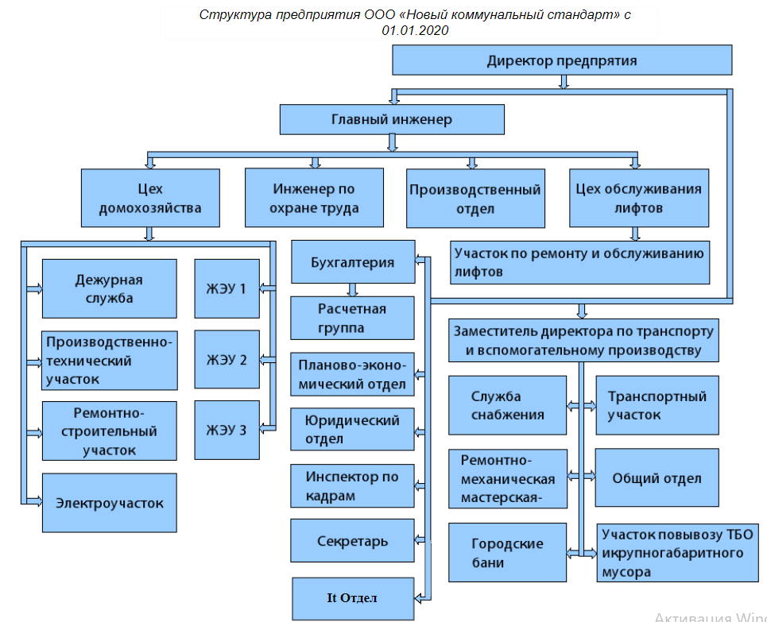

1. «Организационная структура предприятия»

Схема информационных потоков процесса показана на рисунке 2.

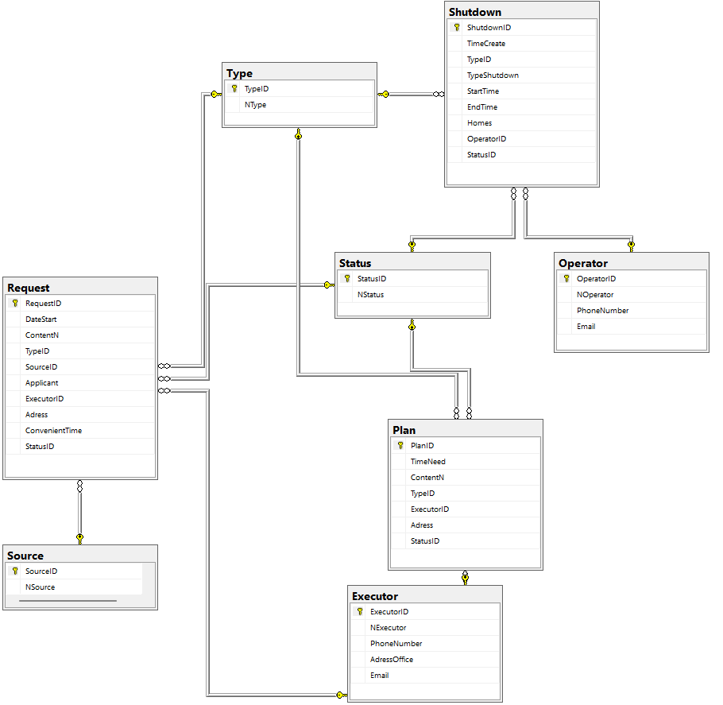

1. «Диаграмма “Сущность-связь”»

В целом, до начала разработки данной системы вся отчетность велась при помощи специализированной программы на предприятии и её взаимодействия с онлайн-сервисом для автоматизации заявок жителей. Таким образом, видно, насколько рационально использовать базу данных и приложение по работе с ней. Во-первых, вся работа будет происходить при помощи одной рабочей программы, в которой будет находиться вся необходимая информация. Во-вторых, уменьшается количество документооборота и автоматизируется процесс отчётности.

Теперь запишем всю информацию в систематизированной форме. Далее, при создании базы данных, эту информацию можно будет разделить на конкретные таблицы.

* Type
* Shutdown
* Status
* Operator
* Request
* Plan
* Source
* Executor

## 4. Этап разработки раздела «Требования к ИС»

**Требования к системе в целом**

ИС должна соответствовать требованиям технического задания на ее создание и развитие, а также требованиям нормативно-технических документов, действующих в ведомстве заказчика ИС. Ввод в действие ИС должен приводить к полезным технико-экономическим, социальным результатам:

* уменьшению времени по учету данных о заявках жителей и экстренных поломках;
* уменьшению времени по формированию и отслеживанию заявок;
* уменьшению времени по распределению работы тех. Персонала;
* уменьшению времени на формирование отчетов.

Технические средства ИС должны быть установлены так, чтобы обеспечивались их безопасная эксплуатация и техническое обслуживание. Требования безопасности устанавливаются в инструкциях по эксплуатации технических средств.

**Требования к функциям (задачам), выполняемым системой**

Данная информационная система разрабатывается с расчетом на одного пользователя – сотрудник it отдела, сотрудник должен решать следующие задачи:

* возможность создавать/просматривать/редактировать/удалять информацию о заявках жителей, планировании, аварийных отключениях, исполнителях, операторах.
* Вывод отчёта Word или Excel
* Поиск в таблица: заявки жителей, планировании, аварийных отключениях.
* Фильтрация записей

Таким образом, разрабатываемая система должна обеспечивать решение вышеперечисленных задач. В готовом виде она должна быть максимально простой и удобной: все операции должны выполняться с помощью элементарных действий пользователя. Здесь необходима распечатка исходных таблиц и отчетов, источниками которых являются ранее составленные запросы. Все отчеты должны оформляться в едином стиле.

**Требования к информационному обеспечению ИС**

Информационное обеспечение ИС должно включать:

* Данные о заявках жителей, экстренных отключениях и планового обслуживания;
* Информацию об операторах.
* Частные компании по ремонту.

**Требования к программному обеспечению ИС**

Для корректной работы программы необходимо: ОС Windows 10/11, Microsoft Office 2016 (и выше), SQL Server Management Studio 19.

1) Windows 10 — это операционная система компьютера, разработанная корпорацией Microsoft. Она была выпущена в 2015 году и является последней версией операционной системы Windows. Windows 10 предлагает множество новых функций и улучшений по сравнению с предыдущими версиями Windows, такими как новый интерфейс, лучшая безопасность, большая скорость работы и многое другое. Windows 10 также поддерживает множество устройств, включая настольные компьютеры, ноутбуки, планшеты и смартфоны.

2) Microsoft Office 2016 — это набор приложений для повышения производительности, разработанный компанией Microsoft. Он включает несколько популярных программ, таких как Microsoft Word, Excel, PowerPoint, Outlook, OneNote, Access и Publisher, каждая из которых предназначена для помощи пользователям в создании, редактировании и управлении различными типами документов, таблиц, презентаций и электронной почты. Microsoft Office 2016 был выпущен 22 сентября 2015 года и включает в себя несколько новых функций и улучшений, в том числе улучшенные инструменты совместной работы, новые типы диаграмм и функции анализа данных в Excel, а также новый инструмент поиска под названием "Tell Me", который помогает пользователям быстро найти нужные функции.

3) SQL Server Management Studio (SSMS) — это интегрированная среда для управления любой инфраструктурой SQL, от SQL Server до баз данных SQL Azure. SSMS предоставляет средства для настройки, наблюдения и администрирования экземпляров SQL Server и баз данных. Используйте SSMS для развертывания, мониторинга и обновления компонентов уровня данных, используемых приложениями, а также для создания запросов и скриптов.

**Требования к техническому обеспечению АС**

Минимальные требования к техническому обеспечению АС следующие:

Таблица 1 «Системные требования»

|  |  |
| --- | --- |
| Процессор | AMD PRO A10 9700E |
| Оперативная Память | 8 ГБ, DDR4, DIMM, 3200 МГц; |
| Видеокарта | AMD RADEON HD 7400 Series |
| Разрешение экрана | 1980x1080 |
| Размер экрана | От 24 дюймов |
| Устройства ввода | Мышь, клавиатура |
| Дисковое пространство | 1Гб |
| Подключаемые ус-ва | Принтер |
| Операционная система | Windows 11/10 |

## Этап разработки раздела «Стадии и этапы разработки»

**Стадии разработки**

Разработка должна быть проведена в три стадии:

* разработка технического задания;
* рабочее проектирование;
* внедрение.

## Этапы разработки

На стадии разработки технического задания должен быть выполнен этап разработки, согласования и утверждения настоящего технического задания.

На стадии рабочего проектирования должны быть выполнены перечисленные ниже этапы работ:

* разработка модели автоматизируемых процессов и функциональной модели ИС;
* разработки логической и физической моделей данных;
* разработка программы;
* разработка программной документации.

На этапе подготовки и передачи программы должна быть выполнена работа по подготовке и передаче программы и программной документации в эксплуатацию на объектах заказчика.

Приемо-сдаточные испытания должны проводиться на объекте заказчика в оговоренные сроки. Приемо-сдаточные испытания программы должны проводиться согласно разработанной исполнителем и согласованной заказчиком программы и методик испытаний.

Ход проведения приемо-сдаточных испытаний заказчик и исполнитель документируют в протоколе проведения испытаний. На основании протокола проведения испытаний исполнитель совместно с заказчиком подписывает акт приемки-сдачи программы в эксплуатацию.

# УСТАВ ПРОЕКТА

|  |  |  |
| --- | --- | --- |
| **№** | **Раздел** | **Пояснения** |
| **1.** | Название проекта | «NKS» |
| **2.** | Бизнес-причина возникновения проекта | Оптимизация рабочего процесса с заявками и документацией, уменьшение затрат времени и средств на формирование и контроль заявок. |
| **3.** | Бизнес-цель | Автоматизация учета выполненных заявок и ремонтов. |
| **4.** | Требования, удовлетворяющие потребности, пожелания и ожидания заказчика, спонсора и других участников проекта | Переход между страницами и окнами в приложении, вывод данных из базы данных в приложение, фильтрация поиска данных в таблицах, удаление данных из базы данных, добавление данных из базы данных, редактирование данных из базы данных, проверка вводимых пользователем данных, вывод отчётов и документации в Excel, Word |
| **5.** | Расписание основных контрольных событий | Начало проекта - 04.05.2023  Окончание проекта - 28.06.2023 |
| **6.** | Участники проекта | Разработчик - ЛДПК – филиал ГГТУ, Заказчик - ООО «USB», руководитель проекта, программист, тестировщик |
| **7.** | Окружение проекта | Руководитель, материальное обеспечение, инфраструктура, научно-технические факторы, психологический климат, методы и средства коммуникаций |
| **8.** | Допущения относительно организации и окружения, а также внешние допущения | Организацией-заказчиком будет выделен персонал для выполнения работ по поддержке проекта |
| **9.** | Ограничения относительно организации и окружения, а также внешние ограничения | Увеличение стоимости проекта не более чем на 10%, количество разработчиков в команде проекта не может превышать 2-х человек |
| **10.** | Объем денежных средств, выделенных на достижение бизнес-цели | 50000 руб. |
| **11.** | Назначение руководителей проекта и общее определение полномочий ключевых членов проектной команды: РП, спонсор, координатор | Руководитель, координатор, куратор проекта |

Способ внедрения программного обеспечения

|  |  |  |
| --- | --- | --- |
| Привлечение руководителя проекта от внешней компании-консультанта | Плюсы: меньшие финансовые затраты, опыт управления проектами, опыт внедрения системы на нескольких предприятиях, владение современными методами построения систем управления, независимость на этапе эксплуатации | Минусы: Необходимость решения вопроса занятости сотрудников, выделенных (или нанятых) для реализации проекта, требуются программисты |

**План сопровождения**

**Наименование программного средства:**

«NKS»

**Назначение программного средства**:

Программа предназначена для упрощения и автоматизации работы с заявками, Планированием и Аварийными отключениями, а также вывод их на печать.

**Разработка программного средства**:

Дата начала: 04.05.2023

Дата завершения: 28.06.2023

**Сроки сопровождения**:

Дата начала: 01.08.2023

Дата завершения: 01.07.2024

**Разработчик:** Широнин Н.А.

**Заказчик:** ООО «USB»

**Список работ при сопровождении:**

* Установка, обновление, переустановка библиотек приложения NKS на нескольких рабочих местах клиента по запросу
* Установка, обновление, переустановка, привязка  
  приложения NKS по запросу
* Выявление и диагностика ошибок приложения NKS  
  и их дальнейшее исправление
* Обучение пользователей по работе с приложением

**Состав исполнителей работ по сопровождению**:

1. Разработчик – модификация структуры программного средства
2. Специалист по требованиям - документирование и сопровождение требований к продукту
3. Руководитель проекта – осуществляет операционное управление проектом и выделенными ресурсами
4. Тестировщик – тестирование программного продукта

**Отчет о дефектах и модификации программного средства**

|  |  |  |  |
| --- | --- | --- | --- |
| **Название дефекта или изменения** | **Статус** | **Действие** | **Роль** |
| Невозможность создать заявку без заполнения всех полей | 1. Назначено  2. Открыто | 1. Обнаружение ошибки.  2. Просмотр ошибки. | 1. Программист  2. Тестировщик |
| Добавление даты и времени через разные строки | 1.Начальный  2.Назначено  3.Открыто | 1. Утверждение изменения.  2. Разработка функции. | 1. Программист  2. Тестировщик  3. Заказчик |
| Запуск приложения в оконном режиме | 1.Начальный  2.Назначено  3.Открыто | 1. Утверждение изменения.  2. Разработка функции. | 1. Программист  2. Тестировщик  3. Заказчик |
| Автоматизация процесса создания записей благодаря таблицам справочникам | 1.Начальный  2.Назначено  3.Открыто | 1. Утверждение изменения.  2. Разработка функции. | 1. Программист  2. Тестировщик  3. Заказчик |

**АКТ ВНЕДРЕНИЯ В ОПЫТНУЮ ЭКСПЛУАТАЦИЮ  
программного продукта  
«NKS»**

Совместная приёмочная комиссия, действующая в составе:

- Начальник it отдела Федорчук Антон Николаевич

- Менеджер Куплинов Дмитрий Николаевич

- Оператор Шпак Андрей Вадимович;

составила настоящий Акт по результатам внедрения в опытную эксплуатацию в ООО «Новый коммунальный стандарт» программного продукта «NKS»:

* 1. В ООО «Новый коммунальный стандарт» установлено специальное программное обеспечение (СПО).
  2. Комиссии были предъявлены следующие документы:

2.1. Акт обследования готовности к внедрению СПО;

2.2. Протоколы инсталляции СПО;

3. Заключение о результатах внедрения подсистем АС;

3.1. СПО программного продукта «NKS» успешно внедрено в ООО «Новый коммунальный стандарт».

Рекомендации комиссии: рекомендовать внедрить в опытную эксплуатацию в ООО «Новый коммунальный стандарт» программный продукт «NKS».

Дата “____” _____________ 202__ г.

Председатель комиссии _________________________ /А.Н.Федорчук

Члены комиссии _________________________ /Д.Н. Куплинов

_________________________ /А.В. Шпак

**АКТ ПРИЕМКИ В ПРОМЫШЛЕННУЮ ЭКСПЛУАТАЦИЮ**

**Наименование объекта автоматизации и АС (или ее части), принимаемой в промышленную эксплуатацию**

Учет заявок жителей

**Сведения о статусе приемочной комиссии (государственная, межведомственная, ведомственная), ее составе и основание для работы**

Комиссия в составе:

|  |  |
| --- | --- |
| с | Начальник it отдела Федорчук Антон Николаевич |
|  | (должность, ФИО) |
| Члены комиссии: | Менеджер Куплинов Дмитрий Николаевич |
|  | (должность, ФИО) |
|  | Оператор Шпак Андрей Вадимович |
|  | (должность, ФИО) |

**Период времени работы комиссии**

С 28 июня 2023 г. по 01 сентября 2023 г.

**Наименование организации-разработчика, организации-соисполнителя и организации-заказчика**

ЛДПК-филиал ГГТУ, ГГТУ, ООО «Новый коммунальный стандарт»

**Наименование документа, на основании которого разработана АС**

Техническое задание

**Состав функций АС (или ее части), принимаемой в промышленную эксплуатацию**

Переход между страницами и окнами в приложении, вывод данных из базы данных в приложение, фильтрация поиска данных в таблицах, удаление, добавление и редактирование данных из базы данных, проверка вводимых пользователем данных, вывод отчётов и документации в Excel, Word.

**Перечень составляющих технического, программного, информационного и организационного обеспечений, принимаемых в Промышленную эксплуатацию**

Программный продукт «NKS»

**Перечень документов, предъявляемых комиссии**

Руководство пользователя, руководство программиста

**Заключение о результатах опытной эксплуатации АС**

Опытная эксплуатация АС завершена успешно

**Оценка соответствия принимаемой АС техническому заданию на ее создание**

Полностью соответствует

**Краткая характеристика и основные результаты выполненной работы по созданию АС**

Разработка АС выполнена соответственно техническому заданию, полноценно осуществлены функциональные требования к приложению, разработка закончена в срок

**Оценка экономической эффективности от внедрения АС (по проектным данным)**

35000

**Решение комиссии**

Разрешение на ввод АС в промышленную эксплуатацию

**Рекомендации комиссии по дальнейшему развитию системы**

Рекомендовать внедрить в промышленную эксплуатацию в ООО «Новый коммунальный стандарт» и подобных организациях программный продукт «NKS»